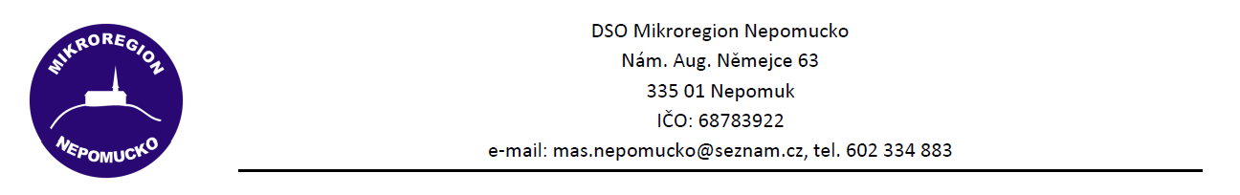

ZÁPIS Z VALNÉ HROMADY DSO Mikroregionu Nepomucko,
ZE DNE 4. 6. 2013 VE ČMELÍNECH

Přítomni: dle prezenční listiny

Jednání valné hromady zahájil předseda DSO Mikroregionu Nepomucko (dále jen Mikroregion), Václav Kovář. Konstatoval, že přítomno je 19 z 27 členů Mikroregionu, a tudíž je Valná hromada (dále jen VH) usnášeníschopná.

Pavel Motejzík představil zúčastněným Program jednání VH:

· Seznámení s aktivitami DSO Mikroregion Nepomucko v roce 2013, aktuality, projekty
· Aktuální informace a postup Policie ČR ve věci trestního oznámení
· Inventarizace, audit, schválení účetní závěrky za rok 2012
· Ostatní, diskuze, závěr

Nebyl podán návrh na doplnění programu VH.

1.Seznámení s aktivitami DSO Mikroregion Nepomucko v roce 2012, aktuality, projekty

Projekt: Neseďme doma, aneb dovybavení obcí drobným mobiliářem
Podpora: PSOV Plzeňského kraje
Celkové výdaje: 343.180,- Kč
Dotace: 190.000,- Kč
Ukončení realizace: ČERVEN 2013
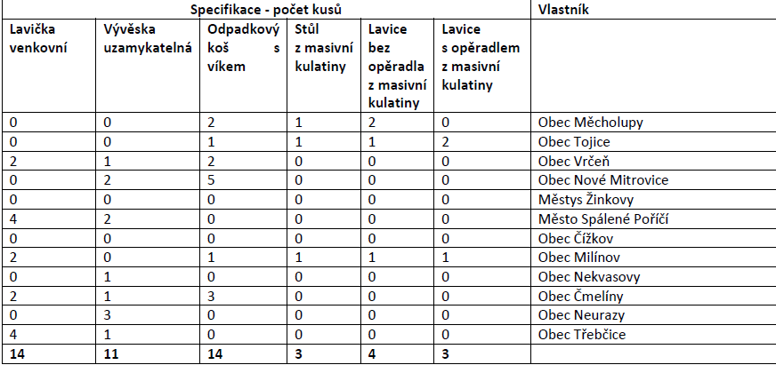

Pivní sety:
Vrčeň 7 ks
Nové Mitrovice 5 ks
Žinkovy 3 ks
Čížkov 10 ks
Nekvasovy 11 ks

- Duben – proběhla Kontrola z Plzeňského kraje na místech realizace.

Projekt: Pamětníci z kamene
Zapojené obce: Třebčice, Měcholupy, Prádlo, Těnovice (Spálené Poříčí), Tojice, Partoltice (Neurazy).
Zapojené obce: Třebčice, Měcholupy, Prádlo, Těnovice (Spálené Poříčí), Tojice, Partoltice (Neurazy).

Realizátor (na základě cenových nabídek):
Prádlo – Václav Česák
Těnovice – akad. malíř Jaroslav Šindelář (NEGEBU)
Třebčice – akad. sochař Jelínek
Neurazy (Partoltice) - Vavřík
Ostatní – Kamenosochař Lukáš Řezníček – Chválenice

Potřebujeme mít tři cenové nabídky + mohou začít realizace
Nutné stihnout realizace do 31.10.2013.
Předfinancování projektu obcemi. Manažer svazku připraví smlouvy o finanční výpůjčce.

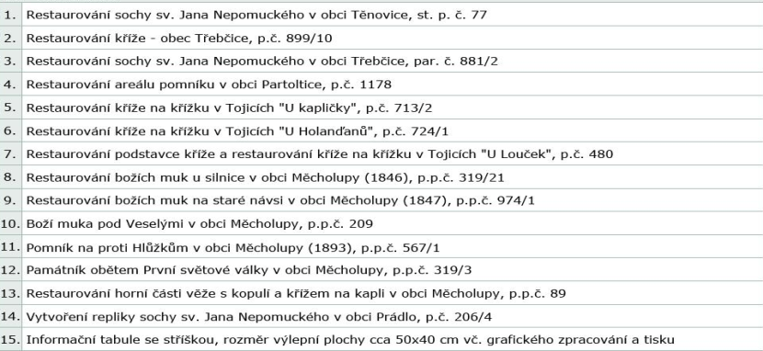

Plán dotací v roce 2013

V letošním roce byly podány následující žádosti o dotace:
Plzeňský kraj – Pohledy z časů císařpána – Publikace pohlednic jižního Plzeňska – Venkovský cestovní ruch Plzeňského kraje (vyhodnocení červen 2013)
MAS – Informace po ruce – zřízení infokoutků s výpočetní technikou v obcích. (vyhodnocení červen 2013)
MAS – Pro mladé i staré, pro zdraví i zábavu – dovybavení dětských hřišť včetně prvků pro seniory. (vyhodnocení červen 2013)

Aktuální informace a postup Policie ČR ve věci trestního oznámení
- na Policii ČR odevzdáno účetnictví z let 2002-2012.
- proběhly výslechy členů a pracovníků.
- proběhla kontrola inventarizace a stavu majetku.
- konečné závěry zatím Policií neoznámeny.

Inventarizace, audit, schválení účetní závěrky za rok 2012
VH schvaluje bezúplatné převody majetku Mikroregionu s ohledem na účetně odepsaný majetek a neplatnost výpůjčních protokolů s termínem k 30. 6. 2013 dle této specifikace. Nenalezený majetek v Nepomuku VH schvaluje vyřadit s termínem 30. 6. 2013 z evidence.

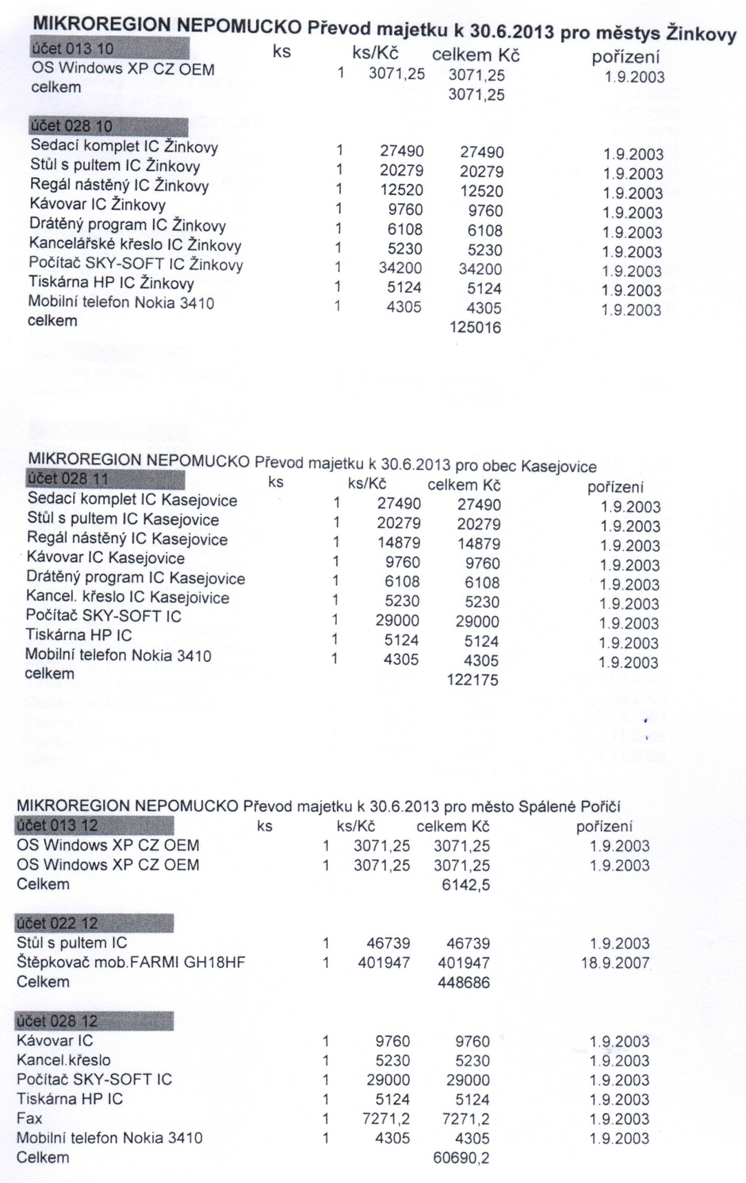
MIKROREGION NEPOMUCKO - Převod majetku k 30.6.2013 na město Nepomuk
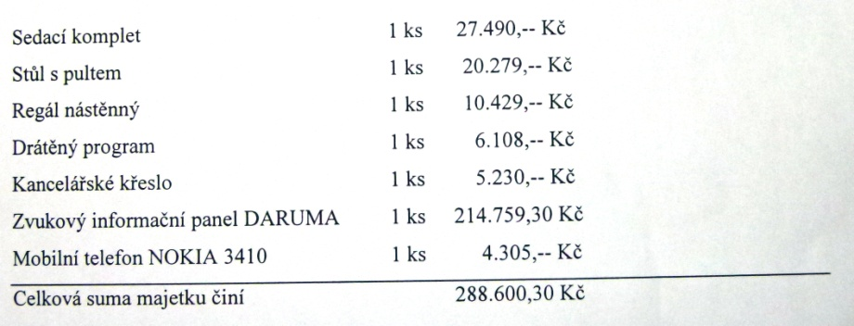
MIKROREGION NEPOMUCKO - Vyřazení majetku k 30.6.2013

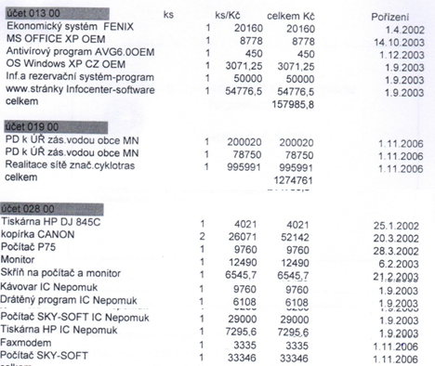

Hlasování:
Pro 19
Proti 0
Zdržel se 0

Audit, schválení účetní závěrky za rok 2012

Byla provedena kontrola účetní závěrky k 31.12 2012. Byly zjištěny nedostatky v metodice evidování a účtování majetku, pohledávek a účtování nákladů na energie. Účetnictví není úplné, průkazné a správné, neboť chybí některé prvotní doklady. Konkrétně se jedná o tyto nedostatky a zjištění:
• Chybí doklady č. 10003 a 10031 za provedené služby manažera.
• Při fyzické inventarizaci majetku nebyl nalezen majetek v hodnotě 300 tis.Kč, který nebyl v roce 2012 vyřazen
• Není zcela zřejmé co obsahuje účet 019 nehmotný majetek v hodnotě 1 275 tis. Kč
• Na staré pohledávky za obcemi Kasejovice a Čížkov ve výši 78 tis.Kč měly být vytvořeny opravné položky, nebo doporučujeme tyto pohledávky odepsat
• Doporučujeme dořešit (případně odepsat) zůstatek účtu 316 1 tis. Kč
• nesrozumitelné účtování energií na účtu 502

Na Valné hromadě vystoupil auditor Ing. Holub, který přítomné informoval o provedeném výsledku hospodaření svazku. V naprosté většině případů se jedná o chyby z minulých účetních období, které na základě probíhajícího šetření Policií ČR nemohly být dosud vyřešeny.

Z diskuze byl přijat návrh, aby Kasejovice byly znovu písemnou formou upozorněny o pohledávce ve výši 72.540,-Kč a aby byl znovu upozorněn Ing. Jiří Holec (bývalý manažer) na nutnost dodat faktury za rok 2012 k již vyplaceným odměnám. Ostatní nedostatky mají být po prošetření Policií ČR uvedeny v účetnictví do pořádku. Doklady manažera byly do data konání Valné hromady dodány. Valná hromada schvaluje odpis výše uvedených pohledávek – Kasejovice, Čížkov, účet 316.
Hlasování:
Pro 19
Proti 0
Zdržel se 0

Zpráva o výsledku přezkoumání hospodaření Mikroregionu Nepomucko za rok 2012 jako součást Závěrečného účtu Mikroregionu Nepomucko za rok 2012 byla předložena zástupcům obcí na Valné hromadě Mikroregionu. Závěrečný účet Mikroregionu Nepomucko byl schválen bez výhrad.

Hlasování:
Pro 19
Proti 0
Zdržel se 0

Ostatní, diskuze, závěr
Energie pod kontrolou - Jan Holzknecht - informace pro obce
Informace k povodním - aktuální stav a obtíže
Zdravotnická zařízení Nepomuk - aktuální situace Polikliniky Nepomuk, výhledy do budoucna
Návrh hostů příští Valné hromady (pí Hessová - Plzeňský kraj), návrh školení a seminářů 2013
Předání publikací MAS - Pověsti z míst tajemných i kouzelných

V Nepomuku dne 6. června 2013

Zapsal: Pavel Motejzík ………………………………………………………

Ověřil: Helena Rotová ………………………………………………………

Schválil: Václav Kovář ……………………………………………………....

